數學領域四下第6單元（6－1）教案
領域/科目 |  |  |  | 數學 |  |  | 設計者
實施年級 |  |  |  | 四下 |  |  | 教學時間 | 40分鐘
活動名稱 |  |  |  | 周長公式、長方形和正方形的面積公式
設計依據
學習重點 | 學習表現 | n-Ⅱ-9理解長度、角度、面積、容量、重量的常用單位與換算，培養量感與估測能力，並能做計算和應用解題。認識體積。  s-Ⅱ-1理解正方形和長方形的面積與周長公式與應用。  r-Ⅱ-5理解以文字表示之數學公式。 |  |  | 總綱與領綱之核心素養 | ●A1身心素質與自我精進  數-E-A1具備喜歡數學、對數學世界好奇、有積極主動的學習態度，並能將數學語言運用於日常生活中。  ●A2系統思考與解決問題  數-E-A2具備基本的算術操作能力、並能指認基本的形體與相對關係，在日常生活情境中，用數學表述與解決問題。  ●A3規劃執行與創新應變  數-E-A3能觀察出日常生活問題和數學的關聯，並能嘗試與擬訂解決問題的計畫。在解決問題之後，能轉化數學解答於日常生活的應用。  ●B1符號運用與溝通表達  數-E-B1具備日常語言與數字及算術符號之間的轉換能力，並能熟練操作日常使用之度量衡及時間，認識日常經驗中的幾何形體，並能以符號表示公式。具備日常語言與數字及算術符號之間的轉換能力，並能熟練操作日常使用之度量衡及時間，認識日常經驗中的幾何形體，並能以符號表示公式。  ●B3藝術涵養與美感素養  數-E-B3具備感受藝術作品中的數學形體或式樣的素養。  ●C1道德實踐與公民意識  數-E-C1具備從證據討論事情，以及和他人有條理溝通的態度。  ●C2人際關係與團隊合作  數-E-C2樂於與他人合作解決問題並尊重不同的問題解決想法。
學習重點 | 學習內容 | N-4-11面積：「平方公尺」。實測、量感、估測與計算。  S-4-3正方形與長方形的面積與周長：理解邊長與周長或面積的關係，並能理解其公式與應用。簡單複合圖形。  R-4-3以文字表示數學公式：理解以文字和運算符號聯合表示的數學公式，並能應用公式。可併入其他教學活動(如S-4-3)。 |  |  | 總綱與領綱之核心素養
融入議題與其實質內涵 |  | ●人權教育  人E5欣賞、包容個別差異並尊重自己與他人的權利。  ●生涯規劃教育  涯E12學習解決問題與做決定的能力。
與其他領域/科目的連結 |  | ●國語  ●健康與體育  ●社會  ●藝術  ●自然科學  ●綜合活動
教材  來源 |  | ●南一版數學四下第6單元
教學設備/資源 |  | ●課本、習作  ●電子書
學習目標
1.能用正方形周長公式＝邊長×4，算出正方形的周長。
2.能用長方形周長公式＝（長＋寬）×2，算出長方形的周長。
3.以1平方公分為單位，進行面積的估測、實測。
4.能用長方形面積公式＝長×寬，算出長方形的面積。
5.能用正方形面積公式＝邊長×邊長，算出正方形的面積。
教學活動設計
教學活動內容及實施方式 |  |  |  |  |  |  |  |  | 時間 | 評量方式
●上課前，教師可以先介紹單元首頁的照片，提高兒童學習的興趣，再以照片下方的問題引發兒童學習本單元概念的動機。兒童不必馬上解決問題，待學完本單元才回顧解題，可獲得自我解決問題的成就感。  ●暖身練習是依據先備經驗所設計的題目，教師可以視情況給予兒童練習，複習之前所學。  【活動1】周長公式  ○正方形周長公式  ●布題一：一條邊長12公分的正方形手帕，周長是幾公分？  ․兒童分組討論進行解題。  ․說說看，你是怎麼做的？  ․兒童可能的做法。如：  正方形的4個邊都一樣長。  12×4＝48（公分）  答：48公分  ․教師歸納說明正方形周長公式並板書。  ․正方形周長＝邊長×4  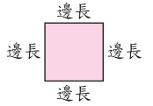  ○長方形周長公式  ●布題二：籃球場的長28公尺、寬15公尺，周長是幾公尺？  ․兒童分組討論進行解題。  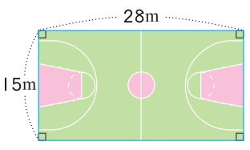  ․說說看，你是怎麼做的？  ․兒童可能的做法。如：  ①長方形有2個長和2個寬。  28×2＋15×2  ＝56＋30  ＝86（公尺）  答：86公尺  ②先算長加寬，再乘以2。  （28＋15）×2  ＝43×2  ＝86（公尺）  答：86公尺  ․教師歸納說明長方形中長和寬的定義、長方形周長公式並板書。  ․把長方形的一邊叫作長，和它相鄰的邊就叫作寬，為方便溝通，通常我們把長方形比較長的一邊叫作長，比較短的一邊叫作寬。  長方形周長＝長×2＋寬×2  ＝（長＋寬）×2  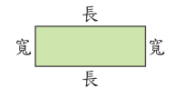  ●練習一下：長140公分、寬60公分的長方形壁畫，周長是幾公分？  ․兒童相互討論、發表。如：  （140＋60）×2＝400  答：400公分  【活動2】長方形和正方形的面積公式  ○長方形面積＝長×寬  ●布題一：用附件的平方公分板，算出這張卡片的面積是幾平方公分？    ․兒童透過操作進行解題。  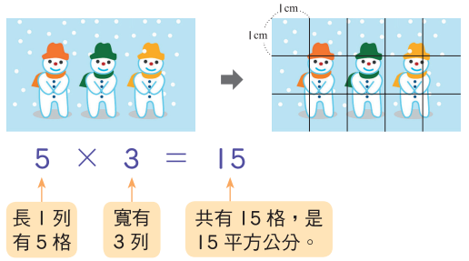  答：15平方公分  ․這張卡片的長有幾格？是幾公分？寬有幾格？是幾公分？  ․兒童透過操作解題。如：  長有5格，是5公分。  寬有3格，是3公分。  ․教師提問：說說看，你發現了什麼？  ․兒童相互討論、發表。如：  長方形的長邊格數也是長方形的長；寬邊格數也是長方形的寬，長方形面積可以用長乘以寬。  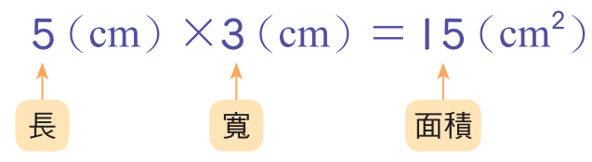  ․教師歸納：長方形面積＝長×寬  ․兒童聆聽，並凝聚共識。  ●布題二：這張書籤的長是幾公分？寬是幾公分？面積是幾平方公分？  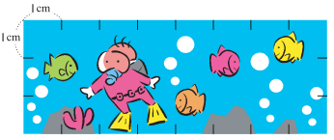  ․兒童相互討論、發表。如：  ①長有8個1公分，是8公分，寬有3個1公分，是3公分，  8×3＝24，面積是24平方公分。  答：8公分，3公分，24平方公分  ②8×3＝24  答：8公分，3公分，24平方公分  ○正方形的面積公式  ●布題三：正方形貼紙的邊長是幾公分？面積是幾平方公分？  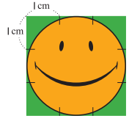  ․兒童相互討論。如：  3×3＝9  答：3公分，9平方公分  ․教師歸納：和長方形面積想法一樣，正方形面積＝邊長×邊長。  ․兒童聆聽，並凝聚共識。  ●布題四：拿出附件中的色紙，估估看，這張色紙的面積大約有多大？（配合附件P15）  ․兒童分組討論進行估測活動。  ․說說看，你是怎麼估的？  ․兒童可能的說法。如：  食指的寬大約是1公分，用食指的寬量色紙的邊長，量了14次，14乘以14等於196，所以面積大約是196平方公分。  ․量量看，你估對了嗎？  ․兒童透過操作進行解題。  ●練習一下：圈圈看：長10公分、寬6公分的長方形面積是（32cm，32cm²，60cm，60cm²）  ․兒童相互討論、發表。如：（32cm，32cm²，60cm，60cm²）  ●算算看，下面圖形的面積各是多少？  ①  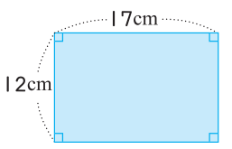  ②  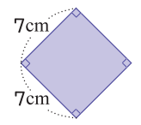  ․兒童分組討論並發表。如：  ①17×12＝204  答：204平方公分  ②7×7＝49  答：49平方公分  ～第一節結束/共6節～ |  |  |  |  |  |  |  |  | 3  5  6  2  5  5  4  4  2  4 | ●參與討論  ●態度檢核  ●實作表現  ●口語發表  ●專心聆聽  ●參與討論  ●實作表現  ●口語發表  ●專心聆聽  ●參與討論  ●實作表現  ●實作表現  ●口語發表  ●專心聆聽  ●參與討論  ●實作表現  ●參與討論  ●實作表現  ●口語發表  ●專心聆聽  ●實作表現  ●口語發表  ●參與討論  ●實作表現  ●實作表現
參考資料 |  |  | ●南一版數學四下教師手冊

